2011-2012

L2

Date : 28/10
Professeur : Doyen
Nombre de pages : 6

APPAREIL CARDIOVASCULAIRE Ronéo n° : 32
Intitulé du cours : Sémio méd_La thrombose veineuse profondse

Chef Ronéo :MICICOI / IELLATCHITCH
Binôme : William Dalfin

Corporation des Carabins
Niçois
UFR Médecine
28, av. de Valombrose
06107 Nice Cedex 2
www.carabinsnicois.com
vproneo@gmail.com


Partenaires



Alors, le Dr Doyen précise que le cours sera rapide, il y aura beaucoup de choses sur lesquelles il passera très vite sans développer car ce sont des notions que l’on a vu dans d’autre cours ou que l’on verra plus tard.

- Définition

On a déjà entendu parler de phlébite. C’est une thrombose veineuse c’est a dire un caillot de fibrine au niveau d’une veine superficielle (thrombose veineuse superficielle) ou d’une veine plus profonde (thrombose veineuse profonde). Il existe des thromboses provoquées ou non provoquées en fonction de la présence ou pas d’un facteur déclenchant.

- Rappel sur les veines

Les veines est un ensemble de vaisseaux permettant le drainage du sang vers le cœur. Il faut distinguer le réseau veineux pulmonaire et systémique.
Les veines systémiques permettent de drainer le sang désoxygéné des tissus vers le cœur droit et donc de ramener le sang au poumon via le cœur droit pour permettre la ré oxygénation.
Les veines pulmonaires permettent de drainer le sang oxygéné des poumons vers le cœur gauche. La fonction est donc d’amener le sang oxygéné au cœur gauche pour qu’il soit redistribué à l’ensemble des tissus.

La structure des veines :
Il y a 3 couches : intima, média, adventice. L’artère c’est pareil sauf qu’il y une limitante élastique externe et interne. La vaine est plus compliante car le régime de pression est plus bas. La tension au niveau du réseau artérielle est celle pris avec un brassard. Avec un cathéter la tension au niveau des veines est de 70/40 mm Hg.

3 variantes anatomiques : (NDLR : ci dessous la diapo tiré de son cours, il a lu uniquement)

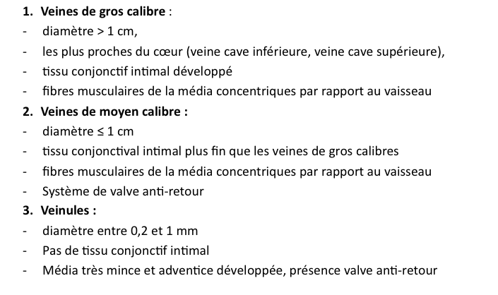

Le système de valve anti retour (tissu conjonctif dense) permet d’empêcher le reflux veineux, et d’assurer le retour du sang des organes vers le cœur. Ce système n’est pas présent dans les artères car c’est le régime de pression élevé qui empêche le reflux sanguin. Lorsque le système est défaillant, il apparaît une insuffisance veineuse : des varices.
L’alimentation des veines est permise par le vasa veinorum qui se trouve dans l’adventice (équivalent des vasa vasorum pour les artères).

Il passe rapidement sur l’anatomie des veines :
Les veines sont parallèles aux artères, sur le schéma on peut voir la veine cave supérieure (VCS), la veine cave inférieure (VCI) se divise en veine iliaque interne et externe qui donne la veine fémorale commune qui se divise en veine fémorale superficielle et profonde.
La phlébite peut toucher toutes les veines mais classiquement elle touche les veines inférieures car il y a une stase sanguine de part l’importance de la gravité. Si on ne précise pas la localisation de la phlébite cela signifie que c’est une phlébite au niveau des membres inférieurs. Chez les jeunes femmes qui ont un traitement contraceptif, qui fume et qui ont une mutation d’un facteur de la coagulation peut survenir une phlébite du membre supérieur.

- Base de l’hémostase

Il y a trois étapes pour permettre une bonne cicatrisation :
- hémostase primaire : avec formation d’un clou plaquettaire (les plaquettes qui s’agrègent forment le clou plaquettaire)
- hémostase secondaire : parallèlement à l’hémostase primaire, avec la formation d’un caillot de fibrine. Au final on aura un caillot fibrino plaquettaire.
- hémostase tertiaire avec la dissolution du caillot de fibrine. (fibrinolyse physiologique)

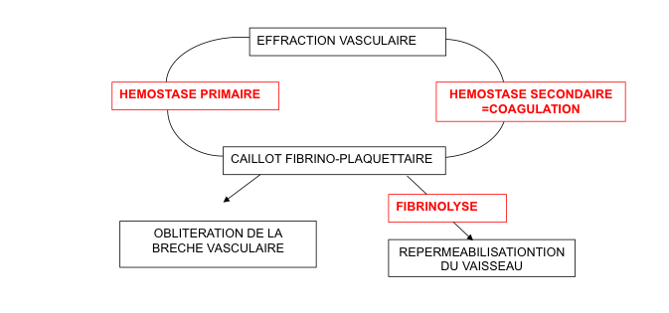

Quand on a une brèche vasculaire, un facteur tissulaire est exposé ; il va lancer la cascade de l’hémostase.
ATTENTION : hémostase secondaire signifie coagulation. La coagulation fait intervenir une protéine : la fibrine. Pour que la fibrine soit fabriquée : il y a une cascade qu’il ne développe pas et qui aboutit à la création de fibrine par clivage du fibrinogène.
En pathologie cela peut former un thrombus.

- Physiopathologie

Pourquoi une thrombose se forme? Il y a 3 mécanismes impliqués pour aboutir à une thrombose veineuse pulmonaire (TVP) : la stase sanguine (patient alité, voyage en avion ou en bateau), l’hypercoagulabilité (un patient diabétique fait plus de caillot que les autres, un patient cancéreux) et l’altération de la paroi vasculaire (un patient qui vient d’être opérer ou une femme qui vient d’accoucher).
Cela se nomme la triade de Virshow.

Remarque : la phlébite est essentiellement due à un caillot de fibrine ; par opposition au syndrome coronarien aigu où il y aura la fibrine et les plaquettes.

On distingue des facteurs de risques extérieurs au patient et liés aux patients. Il y a 3 catégories de facteurs de risques :
- facteurs de risques majeurs (favorisent encore plus la formation d’un caillot) (odds ratio > 10)
  - fracture
  - remplacement de genou ou de hanche
  - chirurgie générale majeure
  - traumatisme général
  - lésion moelle épinière
- facteurs de risques modérés (odds ratio entre 2 et 10)
  - cancer
  - patient qui a une insuffisance cardiaque
  - accouchement
- facteurs de risques mineurs (odds ratio inférieur à 2)
  - alitement de plus de 3 jours
  - voyage de plus de 5 H (avion ou bateau, quelque soit le voyage)
  - grossesse. (il n’y a pas de lésion vasculaire). Un utérus gros comprime le réseau veineux et peut entrainer une phlébite gauche et dans 95% des cas elle fera une phlébite à gauche.

- Epidémiologie

L’incidence est de 1,2 patient pour 1000 personnes par an. Cela augmente avec l’âge. Elle touche plus les femmes mais ce sont les hommes qui récidivent le plus sans savoir pourquoi. Si le premier épisode est idiopathique (sans facteurs de risque identifiable) c’est à dire non provoqué, la récidive est plus importante. Et le risque de récidive est de 5 à 7 % par an.
C’est un problème de santé publique car le risque principal de la phlébite est l’embolie pulmonaire. La phlébite n’est pas grave, l’embolie pulmonaire oui. Si on ne traite pas la phlébite dans les 7 jours on peut mourir d’une embolie pulmonaire.

- Clinique thrombose veineuse.

Il y une réaction inflammatoire, donc il y aura les 4 composantes de l’inflammation que sont la douleur, la rougeur, la chaleur et l’œdème. Le patient aura un peu de fièvre (38°C ; on appelle : un fébricule le fait d’avoir un peu de fièvre). On pourra voir un cordon inflammatoire si la thrombose veineuse est superficielle.
En général c’est asymétrique ça concerne qu’une ; si il y a un œdème bilatéral ce n’est probablement pas une phlébite.
Signe de HOMANS : quand on suspecte une phlébite on demande au patient de fléchir le pied et on recherche si cela provoque une douleur dans le mollet. Ce n’est pas très spécifique comme test.

- Paraclinique

Au niveau de la biologie : le Ddimère est le produit de dégradation du thrombus par la fibrinolyse. Si c’est normal ce n’est pas une phlébite (inférieur à 500) ; ce test a une bonne valeur prédictive négative (si c’est normal on est presque sur que ce n’est pas une phlébite) mais pas une bonne valeur prédictive positive.
On pourra aussi regarder les signes de l’inflammation : s’il y a une augmentation des globules blancs ou hyperleucocytose, on regardera aussi la CRP ou protéine C réactive (qui est sécrété par le foie en cas d’inflammation) et s’il y a une augmentation de la vitesse de sédimentation.
Pour trancher il faut faire un doppler veineux. L’échographie doppler veineux des membres inférieurs permet de déterminer si les veines sont incompressibles, si la manœuvre de chasse et négative et de visualiser le thrombus.
L’examen clef est l’échographie.

La structure d’une artère est circulaire mais celle de la veine l’est moins. Si on peut comprimer une veine alors il n’y a pas de phlébite.
Rappel : tout ce qui est bleu s’éloigne de la sonde et en rouge ça s’en rapproche. La manœuvre de chasse consiste à appuyer sur le mollet et simultanément grâce à la sonde de l’appareil échographique visualiser la veine à examiner. S’il y a une phlébite, au doppler couleur on doit voir le flux sanguin qui opacifie qu’une partie de la lumière du vaisseau (cela dépend évidement de la taille du caillot).
A noter que plus le caillot est récent et moins c’est échogène ; le caillot se calcifie avec le temps. Cependant si on ne le voit pas, on peut toujours appuyer sur la peau et voir si la veine se contracte. Si elle ne se contracte pas => caillot.
Si on observe un contraste spontané c’est à dire des sortes de volute de fumée un peu plus échogène cela signifie que l’on est à une étape pré thrombotique.

La deuxième cause de mort subite est l’embolie pulmonaire.

(NDLR : il a montré en cours des vidéos d’examen doppler pour illustrer. Les diapos et les vidéos seront normalement sur carabins)

- Diagnostics différentiels

Il ne faudra pas confondre une phlébite avec :
- une atteinte musculaire (si le patient a fait un marathon par exemple)
- un hématome (en chirurgie orthopédique il ne sera pas évident de distinguer la phlébite de l’hématome)
- la rupture d’un kyste poplité
- une lymphangite (inflammation des vaisseaux lymphatiques)
- l’insuffisance veineuse ou le syndrome post-phlébitique qui est une obstruction des veines profondes qui entraine une élévation du retour veineux dans les veines superficielles provoquant des varices.

- Traitements

Le traitement est la prise d’anticoagulants 3 mois ou anti-vitamine K (AVK). Pourquoi ? Car la vitamine K est à l’origine de la synthèse de nombreux facteurs de la coagulation : II, VII, IX, X ; l’anti-vitamine K diminuent la synthèse de ces facteurs et a un effet anticoagulant. Mais les AVK sont efficaces seulement au bout de 5 à 10 jours d’où la nécessité pour ce laps de temps d’injection d’héparine en sous cutané ou intra veineux. On parle d’un relais anti-vitamine K. Dès que l’AVK est efficace on éliminera l’héparine, et pour le savoir on dose l’INR (rapport du TCK du patient sur TCK témoin). Le rapport doit être entre 2 et 3 sinon pas assez ou trop efficace.

Méthode pour déterminer le taux :
On fait coaguler le sang par centrifugation et on fait le rapport du temps de coagulation de l’échantillon de sang avec AVK sur le temps de coagulation d’un échantillon sans l’AVK. C’est ce rapport qui doit être entre 2 et 3.

Remarque : le traitement est contraignant. Il faut avertir les patients et leurs entourages. Les AVK est la première cause d’hémorragie en France devant les hémorragies accidentelles !

- Risque de la phlébite.

Les risques d’une phlébite superficielle sont de provoquer des phlébites profondes. Et les phlébites profondes peuvent induire une embolie pulmonaire.

